**Содержание**

Введение

1. Исходные данные

2. Материалы

3. Конструкция и характеристика резинометаллического шарнира

4. Определение статической нагрузки на одно колесо подвески

5. Влияние резинометаллических шарниров на жесткость рычажной подвески

6. Определение силы затяжки и момента завинчивания гайки

7. Проверочный расчет сайлент-блоков на прочность

Заключение

Список используемых источников

**Введение**

Значительное увеличение долговечности упругих элементов неизбежно выдвигает вопрос оповышении долговечности всего узла подвески в целом и в первую очередь ее подвижных соединений, подверженных значительному износу.

Так как упругие элементы не нуждаются в смазке, желательно устранить смазку и у других частей подвески и, в частности, шарнирных соединений. Поскольку создание качественного шарнира, сочетающего большую грузоподъемность с достаточной подвижностью и высокой долговечностью, имеет существенное значение при проектировании направляющего устройства.

В конструкциях современных подвесок широкое распространение получили следующие основные типы упругих шарниров: резино-металлические втулки, резино-металлические шарниры и шарниры с пластмассовыми покрытиями.

При установке таких шарниров в процессе эксплуатации не требуется смазки, технического обслуживания и ремонта. Резиновые детали сочленений подвески значительно снижают вибрации, передаваемые на кузов автомобиля, что имеет большое значение для конструкций автомобилей с несущим кузовом. По данным фирмы Гендриксон, резиновые шарниры, применяемые в сочленениях пальцев подвески, снижают вибрации кузова на 50 %. Упругие шарниры способствуют гашению колебаний подвески.

Наряду с названными выше шарнирными соединениями в современных подвесках применяются соединения обычных типов. Однако применение таких соединений непрерывно сокращается.

В данном курсовом проекте мы заменим резьбовые соединения рычагов подвески автомобиля ГАЗ-24 на резинометаллические шарниры и рассмотрим их влияние на жесткость подвески.

**1. Исходные данные**

В = 2,8 м. - база подвески;

**1=** 0,4 м.- длина нижнего рычага;



**2=** 0,24 м.- длина верхнего рычага;



С = 44600 Н/м - жесткость подвески;

m1 = 855 кг.- масса автомобиля приходящаяся на переднюю ось.

**2. Материалы**

Втулки сайлент-блоков изготавливаются из стали марки 7-НО-68-1 ГОСТ 252-53.Контактирующие с резиной поверхности металла должны обладать высокой чистотой поверхности. Марка резины 7-6-163 ГОСТ 25105-82. Для улучшения сцепления между резиной и металлом и создания в резине предварительного натяжения шарнир вулканизируют в пресс-форме.

Стойку отливают из чугуна марки СЧ12.

**3. Конструкция и характеристика резинометаллического шарнира**

Развитием конструкции резинометаллических втулок являются резинометаллические шарниры. Цилиндрические шарниры представляют собой подшипниковый узел (рисунок 1), наружная и внутренняя посадочные поверхности, которого образованы металлическими втулками; между втулками плотно запрессован резиновый цилиндр.

Между резиной и металлом создается давление около 30 кг/см², что при коэффициенте сцепления 0,7 обеспечивает передачу напряжений сдвига до 20 кг/см²*.* Внутреннюю обойму можно повернуть по отношению к наружной на угол до 40° без нарушения сцепления. Шарниры этого типа обладают большой радиальной и осевой жесткостью и допускают лишь незначительные углы перекоса.

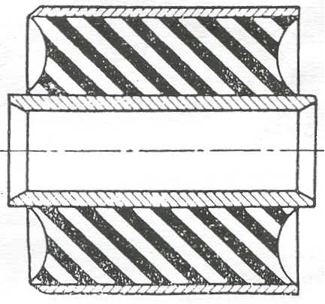

Рисунок 1- Резинометаллический цилиндрический шарнир.

Опыт изготовления таких шарниров показал, что контактирующие с резиной поверхности металла должны обладать высокой чистотой поверхности; шероховатые и рифленые поверхности оказываются менее пригодными. Иногда для улучшения сцепления между резиной и металлом и создания в резине предварительного напряжения шарнир вулканизируют в пресс-форме.

**4. Определение статической нагрузки на одно колесо подвески**

Определим нагрузку на переднюю ось:

G1= m1∙g (1)

G1= 855∙9,81 = 8387,55 Н.

Нагрузка, приходящаяся на одно колесо, будет определяться по формуле:

G = G1/2 (2)

G = 8387,55/2 = 4193,77 Н.

**5. Влияние резинометаллических шарниров на жесткость рычажной подвески**

В общем случае подвеска может иметь резинометаллические шарниры во всех четырех соединениях (в точках A, B, D и E). Схема такой подвески изображена на рисунке 2.

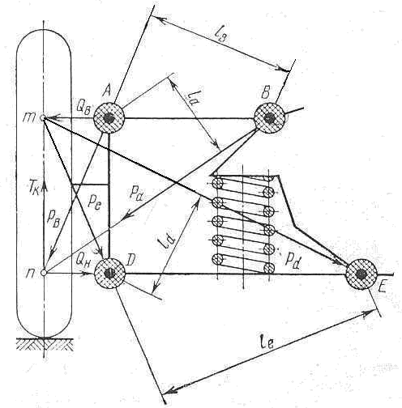

Рисунок 2- Схема подвески с резинометаллическими шарнирами

Жесткость резинометаллических шарниров, отнесенная к колесу автомобиля, может быть определена из следующих соображений. Если обозначить через Тк ту часть полной вертикальной силы на колесе, которая расходуется на деформацию резиновых шарниров, то при перемещении колеса в вертикальном положении на величину dsк, баланс работы может быть выражен уравнением:

Tк∙dsк = Ма∙dφа + Мb∙dφb + Мd∙dφd + Мe∙dφe (3)

Дифференцируя уравнение (3), получим уравнение жесткости подвески:

(4)



где Ma, Мb, Мd, Мe - скручивающие моменты, действующие соответственно на шарниры А, В, D, Е;

φа, φb, φd, φe- углы закручивания резиновых шарниров, расположенных соответственно в точках А, В, D и Е.

Жесткость резинового шарнира (при закручивании) может быть определена из уравнения:

, (5)



где G – модуль упругости резины второго рода;

G = 35·10³ – Н/м² при твердости резины (по Шору) 30- 60;



bz – длина резиновой втулки;

Dн и Dвн – соответственно наружный и внутренний диаметры резиновой втулки.

Определим жесткость шарниров A и D:

Н∙м²



Так как размеры резинометаллических шарниров одинаковы можно сделать вывод:

Н·м



Величину для любого шарнира подвески целесообразнее всего определять из выражения:



, (6)



где Pхш – сила, создающая момент, скручивающий шарнир;

- плечо приложения силы Рхш (Рис.2).



Расчетные формулы для определения величины для вариантов А, В, D, и Е приведены в таблице 1.



Таблица 1 - Формулы для определения деформации резинометаллического шарнира.

|  |  |  |  |  |
| --- | --- | --- | --- | --- |
| Шарниры | А | В | D | E |
|  |  |  |  |  |

Отношение сил , , , определяется построением соответствующих силовых треугольников.



Для определения силы Ра откладываем в определенном масштабе вертикально расположенную силу Тк. Через ее верхний и нижний концы проводим линии, соответственно параллельные силе Ра и реакции Qн, действующей вдоль нижнего рычага. Сила Ра проходя через шарнир В, создает на плече la момент, скручивающий резино-металлический шарнир А. Силовой треугольник расположен на рисунке 3.

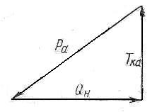

Рисунок 3- Силовой треугольник для определения силы Ра.

Из силового треугольника видно:



Так как Тк = G = 4193,77 Н., то сила скручивающая шарнир А будет вычисляться по формуле:

Ра= G/0,61 (7)

Ра= 4193,77/0,61= 6875 Н.

Для определения силы Рd строим аналогичный силовой треугольник. Через верхний и нижний концы силы Тк проводим соответственно линии , параллельные оси верхнего рычага и силе Рd, которая, проходя через шарнир Е на плече ld создает момент , скручивающий резинометаллический шарнир D.

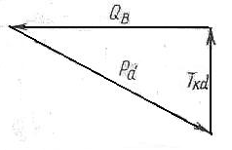

Рисунок 4- Силовой треугольник для определения силы Рd.

Из силового треугольника видно:



Сила, скручивающая шарнир D будет вычисляться по формуле:

Рd= G/0,39 (8)

Рd= 4193,77/0,39= 10753,3 Н.

Геометрическими вычислениями находим, что плечо la=0,203 м., а плечо ld= 0,257 м.

Подставляя полученные значения в формулу (6) найдем деформацию шарниров А и D:



Величина момента Мш, скручивающего резино-металлический шарнир, для любого положения колеса может быть подсчитана по формуле:

, (9)



где - угловая деформация резинового шарнира, измеряемая от его нейтрального положения.



Величина для шарниров А и D может быть определена по изменению угла между осями вертикальной стойки и соответствующего рычага. Нейтральное положение зависит от того, в каком положении подвески были зажаты или установлены втулки резино-металлического шарнира. Поэтому в дальнейших расчетах следует учитывать, что упругий момент шарнира может иметь и положительное и отрицательное значения, в зависимости от того, в какой области относительно нейтрального положения происходит деформация шарнира. Если при перемещении колеса вверх относительно кузова автомобиля момент, скручивающий шарнир, возрастает, то он будет иметь положительное значение; если убывает, - то отрицательное. Знаки моментов следует учитывать при подстановке в формулу (4).



Определим угловую деформацию шарниров А и D в статическом режиме:



Определим величины ; :



Жесткость подвески после установки резино-металлических шарниров будет находиться из следующего выражения:

(10)



Из данного анализа можно сделать вывод, что жесткость подвески увеличилась в 1,2 раза.

**6. Определение силы затяжки и момента затяжки гайки**

Сила затяжки определяется по формуле:



где σЭК =200∙Па.



Момент завинчивания определяется по формуле:



Тзав = 0,5Fd2 [f + tg(ϕ+ψ) ],(11)

где *ψ* - угол подъема резьбы *,ψ=2°12';*

*f* - коэффициент трения на торце гайки, *f* =0.15.

*Tзав=0,5·2097·13,188 [0.15+tg(2º12'+ 9º50')]=4712 Н·мм=47,12Н/м*

Сила приложения определяется по формуле:

*Fk=Тзав / L* (12)

где *L*-плечо, *L*=200 мм.

*Fк=4127/200=23,6 Н*

Таким образом, сила затяжки и момент завинчивания при установке сайлент-блоков нас устраивает полностью. При этом выигрыш в силе:

*Fзат / Fк = 19326/23,6 = 818,9 раз.*

**7. Проверочный расчет сайлент-блоков на прочность**



(13)

где Т-момент, скручивающий сайлент-блок;

Dн- наружный диаметр резиновой втулки;

Dвн- внутренний диаметр резиновой втулки;

- длина резиновой втулки.



Можно сделать вывод, что оба резино-металлических шарнира А и D выдержат создаваемое напряжение.

**Заключение**

В данном курсовом проекте была произведена замена резьбовых втулок на сайлент-блоки. При установке этих шарниров в процессе эксплуатации не требуется смазки, технического обслуживания и ремонта. Проведенные расчеты показали, что жесткость подвески увеличилась в 1,2 раза, рабочий ход подвески остался неизменным, допустимое напряжение смятия верхнего сайлент-блока проходит с запасом 45%, а нижнего-10%, сила затяжки гайки 19 кН, а момент затяжки 47,12 Н·м.

**Спецификация**

|  |  |  |  |  |  |  |
| --- | --- | --- | --- | --- | --- | --- |
| Формат | Зона | Поз. | Обозначение | Наименование | Кол. | Примечание |
|  |  |  |  | Документация |  |  |
|  |  |  | КП 190601.17.000 ПЗ | Пояснительная записка |  |  |
|  |  |  | КП 190601.17.100 СБ | Сборочный чертеж |  |  |
|  |  |  |  | Сборочные единицы |  |  |
|  |  |  |  | Детали |  |  |
|  |  | 1 | КП 190601.17.101 | Амортизатор | 1 |  |
|  |  | 2 | КП 190601.17.102 | Балка моста | 1 |  |
|  |  | 3 | КП 190601.17.103 | Балка рамы продольная | 1 |  |
|  |  | 4 | КП 190601.17.104 | Буфер хода сжатия | 1 |  |
|  |  | 5 | КП 190601.17.105 | Буфер хода отдачи | 1 |  |
|  |  | 6 | КП 190601.17.106 | Кожух амортизатора | 1 |  |
|  |  | 7 | КП 190601.17.107 | Кронштейн | 1 |  |
|  |  | 8 | КП 190601.17.108 | Ось верхних рычагов | 1 |  |
|  |  | 9 | КП 190601.17.109 | Планка крепления балки | 1 |  |
|  |  | 10 | КП 190601.17.110 | Планка крепления оси верхних рычагов | 1 |  |
|  |  | 11 | КП 190601.17.111 | Подушка резиновая верхнего крепления амортизатора | 1 |  |
|  |  | 12 | КП 190601.17.112 | Прокладка пружины | 1 |  |
|  |  | 13 | КП 190601.17.113 | Прокладки регулировочные | 2 |  |
|  |  | 14 | КП 190601.17.114 | Пружина | 1 |  |
|  |  | 15 | КП 190601.17.115 | Рычаг верхний | 1 |  |
|  |  | 16 | КП 190601.17.116 | Рычаг нижний | 1 |  |
|  |  | 17 | КП 190601.17.117 | Сайлент-блок | 2 |  |
|  |  | 18 | КП 190601.17.118 | Стойка | 1 |  |
|  |  | 19 | КП 190601.17.119 | Чашка пружины опорная | 1 |  |
|  |  | 20 | КП 190601.17.120 | Шкворень | 1 |  |

**Список используемых источников**

1. Успенский И. Н. Мельников А. А. Проектирование подвески автомобиля М., 1976.

2. Раймпель Й. Шасси автомобиля и элементы подвески. М., 1978.

3. Ротенберг Р. В. Подвеска автомобиля. М. , 1980.

4. Иванов М.Н., Иванов В.Н. Детали машин. Курсовое проектирование. М., 1975.

5. Анурьев В.И. Справочник конструктора машиностроителя. М., 1979.

6. Иванов М.Н. Детали машин. М., 1991.

7. Гаспарянц Г.А. Конструкция, основы теории и расчета автомобиля. М., 1978.

8. Чернин И.М., Кузьмин А.В., Ицкович Г.М. Расчеты деталей машин. Минск, 1978.